Storie di ossa - Kit didattico

Attività 2
Associa un astragalo a un animale
Un'indagine comparativa per descrivere un osso, mettere insieme indizi e difendere un'ipotesi senza trasformare una proposizione in certezza.
Pubblico  8-12 anni | Durata  45-60 minuti | Contenuto  Guida, scheda, mappe, sentieri | Lunghezza  Per calcolare

In questo kit
- Guida per la conduzione
- Scheda allievo
- Carte di animali
- Luoghi neutrali d.C
- Correzione del metodo
- Fonti e crediti
Versione pilota - corpus di astragali A-D, identificazione e correzione finale da validare.
Stampa consigliata: foglio per ogni studente; carte animali e carte A-D per ogni gruppo; guida e correzione per adulti. Carte da taglio. Lato anteriore consigliato per le carte, lato lungo fronte-retro per il resto.
Colore: consigliato per gli animali, ma i nomi e le cornici rendono i media utilizzabili in scala di grigi.
Versione: 1.0 pilota - 20 luglio 2026.

Storie di ossa - Attività 2

Guida per la conduzione
Associa un astragalo a un animale
Guida per imparare a argomentare una possibile associazione, senza richiedere l'identificazione di un esperto.
Tipo  Guida per la conduzione | Pubblico  Adulti responsabili | Durata  45-60 minuti | Versione  Pilota 1.0
Versione pilota - corpus di astragali A-D, identificazione e correzione finale da validare.

1. In breve
In gruppi, gli studenti descrivono quattro ossa A-D, le confrontano con possibili animali quindi formulano un'associazione ragionata. In questa versione le carte A-D sono luoghi neutrali: la sessione allena il metodo, non l'identificazione delle specie.

2. Obiettivi
- Descrivi una forma senza indovinare.
- Confronta più indizi visibili.
- Formulare un’ipotesi con un certo grado di certezza.
- Nomina i riferimenti necessari per verificare.

3. Successo atteso
Riuscito  Due indizi supportano l'associazione e un'incertezza ha un nome. | In corso  Viene proposta un'associazione con un singolo indizio. | Da rivedere  La scelta si basa sulla dimensione o sulla probabilità presunta.

4. Durata e materiale
Contesto | Durata | Materiale
Classe | 45-60 minuti | Foglio, carte animali, carte A-D, matite.
Museo | 30-45 minuti | Repliche, ossa didattiche o fotografie convalidate; carte animali.

5. Preparazione rapida
Ritaglia le carte degli animali. Utilizzare le carte A-D solo come modelli finché il corpus scientifico non sarà integrato. Non preparare una risposta specifica.
"Il tuo compito non è indovinare. Devi difendere un'ipotesi e dire cosa manca per verificarla. »

6. Procedura dettagliata
Tempo | Azione adulta | Azione degli studenti | Scopo
5 minuti | Presentare il vocabolario della missione e della cautela. | Leggi i gradi “possibile”, “probabile”, “da verificare”. | Stabilisci le regole del gioco.
10 minuti | Distribuisci una carta A-D senza animale. | Descrivere forme, rilievi e superfici. | Osservazione e attribuzione separate.
10 minuti | Distribuisci le carte degli animali. | Confrontare locomozione, proporzioni e organizzazione dell'arto. | Costruisci tracce.
15 minuti | Richiedi due indizi e un limite. | Scegli una possibile associazione e argomentala. | Spiega il ragionamento.
10 minuti | Mettere i gruppi in dibattito. | Confronta le proposizioni e le informazioni mancanti. | Comprendere la convalida.

7. Domande e promemoria
Osserva  - Cos'è largo o stretto?  - Quali superfici appaiono articolari?  - Quale vista dovrebbe essere aggiunto? | Discutere  - Il tuo indizio esclude un animale?  - Quale altra spiegazione è possibile?  - Quale misurazione aiuterebbe a verificare?

8. Risposte o elementi attesi
In questa versione non è prevista alcuna attribuzione A-D. Le produzioni attese sono descrizioni verificabili, un'associazione formulata come ipotesi, almeno due indizi e un elenco delle informazioni mancanti: orientamento, scala, specie, provenienza e confronto con un corpus di riferimento.

9. Differenziazione
Bisogno | Adattamento
Aiuto | Riduci a due animali e fornisci la banca delle parole.
Alleggerisci la scrittura | Fate registrare o dettare l'argomentazione.
Vai più in profondità | Fai classificare gli indizi dal più debole al più forte.

10. Adeguamento museale
Utilizza un oggetto manipolabile solo se le regole del museo lo consentono. Altrimenti, usa una fotografia orientata, una vetrina o una replica. Adattare le specie al corpus effettivamente disponibile; non lasciare mai credere che un museo possieda necessariamente le collezioni citate.

11. Valutazione rapida
Richiedere una frase composta da quattro elementi: associazione possibile, indizio 1, indizio 2, informazione da verificare. Valutare la qualità del ragionamento piuttosto che il nome scelto.

12. Errori comuni
Non presentare la taglia dell'animale come criterio sufficiente. Non annunciare contanti per carte A-D vuote. Non confondere somiglianza e identificazione.
- Scegli il tuo animale preferito.
- Dedurre la specie da un'unica curva.
- Dimentica orientamento e ridimensiona.
- Utilizzare "certo" senza riferimento.

13. Fonti e limiti
Zeder e Lapham (2010) mostrano i limiti dei criteri morfologici isolati per distinguere alcune ossa postcraniali di pecore e capre. Un'attribuzione attendibile richiede un corpus di riferimento, un orientamento, una scala e una validazione zooarcheologica. Il pipistrello resta un'estensione, fuori dal cuore dell'attività.

14. Stato attuale e restanti convalide
Corpus A-D non integrato. Specie, fotografie, metadati e correzione finale devono essere validati da persona competente in zooarcheologia. I media scientifici provvisori documentati nella riprogettazione sono esplicitamente esclusi da questi PDF.

Stampa piano

Storie di ossa - Attività 2

Scheda allievo
Associa un osso a un animale
Tipo  Scheda allievo | Pubblico  8-12 anni | Durata  45-60 minuti | Versione  Pilota 1.0
Versione pilota: le vere ossa A-D verranno aggiunte dopo la convalida scientifica.
La tua missioneConfrontare un osso A-D con più animali, proporre una possibile associazione e spiegare cosa è ancora da verificare.
Obiettivo: imparare a discutere senza indovinare e a dire quando la risposta rimane incerta.
Materiale: una carta A-D, le carte degli animali e una matita.

1. Osserva l'osso senza nominarlo
Forma generale | Rilievi e cavità | Superfici lisce | Domanda da porre

Banca delle parole: largo - stretto - allungato - arrotondato - cavo - gobbo - superficie articolare - simmetrico.

2. Confronta possibili animali
Animale | indizio che porta | indizio che ti fa esitare
Cavallo
Pecore
Cervo
Maiale

3. Formula la tua ipotesi
Suggerisco di associare la carta ______ a ____________________.
indizio 1:

indizio 2:

Il mio livello di confidenza: ☐ possibile ☐ probabile ☐ da verificare

4. Dì cosa manca
Per verificare la mia ipotesi avrei bisogno di:

5. Traccia finale
Scrivi una conclusione che contenga le parole “osservo”, “suppongo” e “devo verificare”.

Un'osservazione descrive l'osso. Un'ipotesi propone un'associazione. L'identificazione richiede riferimenti e convalida.

Storie di ossa - Attività 2

Supporti e carte
Associa un osso a un animale
Carte di animali da ritagliare e posizioni neutre per il futuro corpus A-D.
Tipo  Carte e supporti | Pubblico  Gruppi di allievi | Utilizzo  Stampa e taglio | Versione  Pilota 1.0
Versione pilota - corpus scientifico A-D da integrare dopo la validazione.

Carte di animali
Cavallo 1  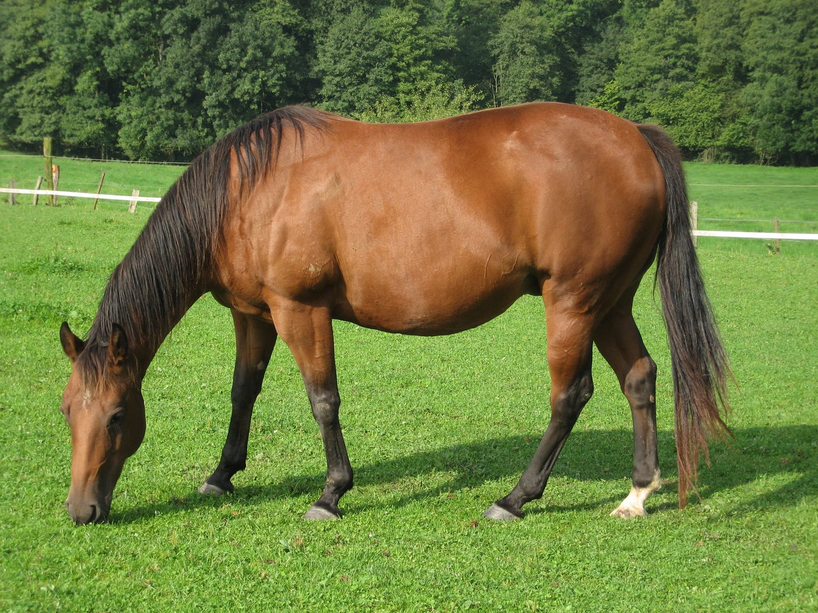  Osservare la sagoma e l'arto senza dedurre solo l'osso. | Pecore 2  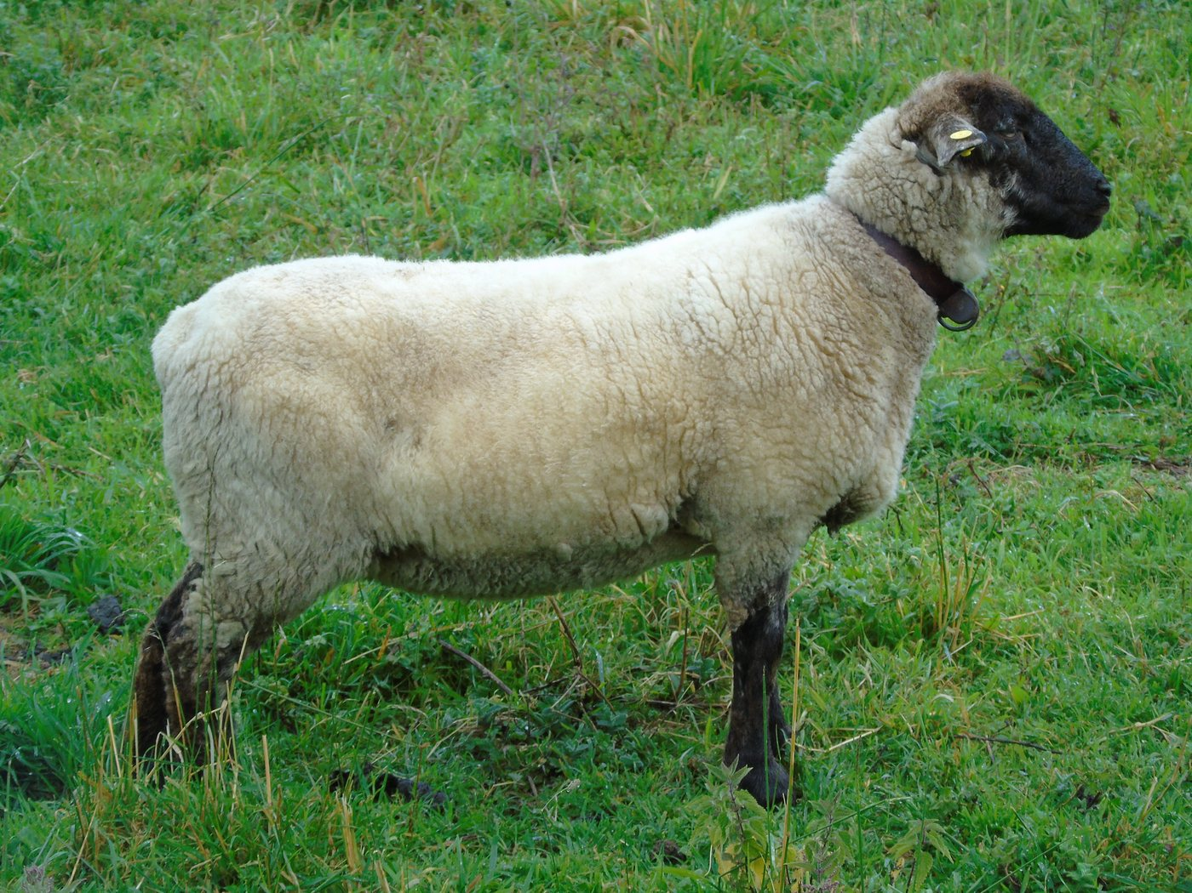  Piccolo ruminante utilizzato come possibilità di confronto.
Cervo 3  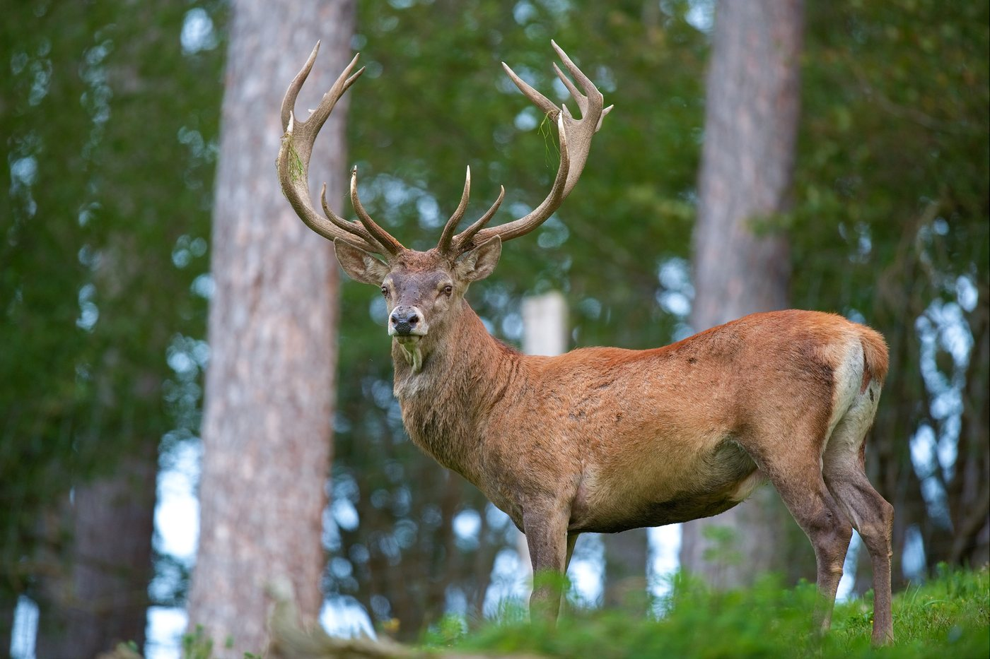  Cervo presentato senza generalizzazione a tutte le specie. | Maiale 4  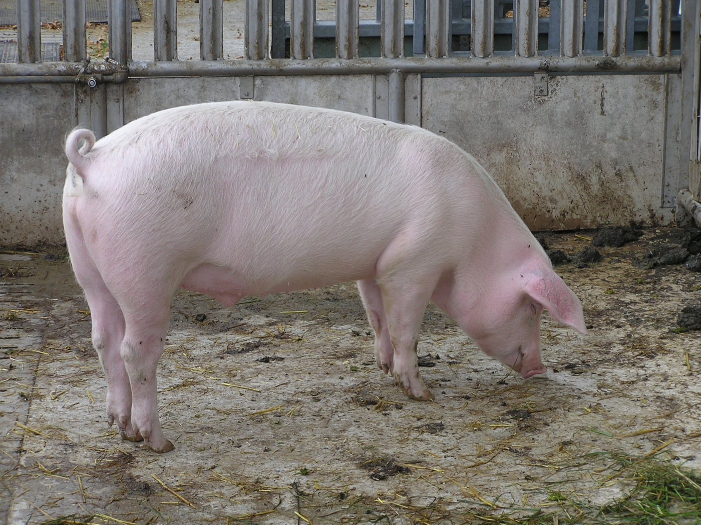  Animale intero: base di confronto, non prova di identificazione.

Carte d'osso A-D - modelli neutri
Le fotografie non sono ancora state validate. Non scrivere i nomi delle specie su queste carte prima dell'integrazione del corpus finale.
Osso A A | Osso B B
Osso C C | Osso D D
Corpus scientifico da integrare dopo la validazione.
Corpus scientifico da integrare dopo la validazione.
Corpus scientifico da integrare dopo la validazione.
Corpus scientifico da integrare dopo la validazione.

Storie di ossa - Attività 2

Correzione del metodo
Associa un osso a un animale
Tipo  Tracce per adulti | Pubblico  Insegnanti e mediatori | Utilizzo  Correzione collettiva | Versione  Pilota 1.0
Versione pilota: nessuna attribuzione AD definitiva prima della validazione del corpus.

Griglia di correzione rapida
Passo | Risposta prevista | Possibile risposta | Da non convalidare da solo
Osservazione | Diverse caratteristiche visibili. | Larghezza, rilievi, superfici, proporzioni. | Nome dell'animale senza descrizione.
Confronto | indizi collegato alle carte. | Organizzazione dell'arto, locomozione, proporzioni. | Dimensioni generali dell'animale.
Ipotesi | Associazione annunciata come possibile. | “Probabile secondo questi due indizi”. | “Deve essere…”.
Verifica | Manca almeno un dato. | orientamento, scala, corpus di riferimento. | Nuova ipotesi senza fonti.

Frasi utili
Risposta prevista  «L'associazione è possibile perché osservo due indizi, ma la specie deve essere verificata con un corpus di riferimento. » | Possibile risposta  Due gruppi possono proporre animali diversi se vengono spiegati i loro indizi e riconosciuti i loro limiti.

Errori comuni
- Confondere l'intero animale con la forma dell'osso.
- Dimentica la scala o orientamento.
- Prendere una somiglianza per l'identificazione.
- Trasforma la chiave di risposta del metodo in una chiave della specie.

Limiti scientifici
Le ossa A-D non sono presenti in questa versione. Quindi non c’è alcuna associazione corretta da rivelare. Questa risposta valuta solo l'approccio: osservare, confrontare, argomentare, verificare.
Da completare solo dopo la validazione archeozoologica del corpus, delle note su ogni osso e dei criteri realmente utilizzabili con gli studenti.

Storie di ossa - Attività 2

Fonti, crediti e limiti
Conservare il kit completo.

Immagini di animali
- Cavallo: evelynbelgium, CC BY-SA 2.0, tramite Wikimedia Commons.
- Pecore: Fernando Losada Rodríguez, CC BY-SA 4.0, tramite Wikimedia Commons.
- Cervo: Luc Viatour, CC BY-SA 3.0, tramite Wikimedia Commons.
- Maiale: Joshua Lutz, dominio pubblico, tramite Wikimedia Commons.

Riferimenti scientifici
- Melinda A. Zeder e Heather A. Lapham, "Valutare l'affidabilità dei criteri utilizzati per identificare le ossa postcraniche nelle pecore e nelle capre", Giornale di scienza archeologica, 2010, DOI 10.1016/j.jas.2010.06.032.

Esclusi i media
La figura comparativa provvisoria di Vuillien et al. non è integrato: le sue condizioni di riutilizzo non sono state stabilite. Le carte A-D rimangono neutrali fino alla convalida scientifica e legale.

Stato
Supporto al metodo utilizzabile per un test supervisionato. Rimangono da eseguire il corpus, l'identificazione, la correzione finale e il test fisico di stampa.
Traduzione di lavoro: la terminologia scientifica, pedagogica e giuridica specialistica richiede una revisione umana.
Tracciabilità : https://histoire-d-os.github.io/Histoire-d-os/it/ressources/activite-02-associer-astragale-animal.html

